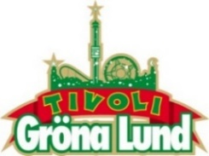

Pressmeddelande 2017-03-23
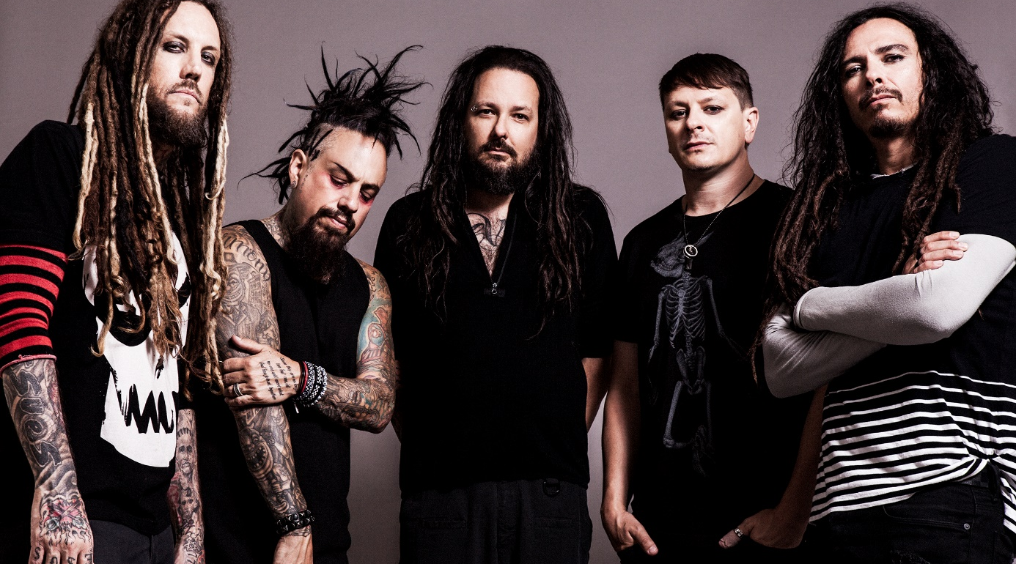
KORN GÖR SIN ENDA SVERIGESPELNING PÅ GRÖNAN
Under deras 24-åriga karriär har de toppat listor, turnérat världen över, sålt över 40 miljoner album, brottats med mörker och missbruk och kommit ut starkare på andra sidan. Ett utav världens främsta och mest känslomässigt rannsakande hårdrocksband besöker Sverige i sommar för en exklusiv konsert. Den 17 augusti gör Korn sin första spelning på Grönans Stora Scen.
De bildades 1993 i Kalifornien och fick sitt stora genombrott året därpå med det självbetitlade debutalbumet ”Korn”. Idag är de ett av världens största rockband, kända för sina utlämnande och mörka texter. Enligt sångaren Jonathan Davis fungerar deras musik som en sorts terapi, både för de själva och deras lyssnare, något som senaste albumet ”The Serenity of Suffering” från 2016 är ett starkt bevis för. Bandet har alltid lagt stor vikt vid sina liveframträdanden och det är när de möter sin publik som de kommer till sin verkliga rätt. Den 17 augusti kl. 20.00 kommer Korn till Sverige för att möta sin publik för en enda spelning, på Gröna Lunds Stora Scen.
– Korn hör till ett av de band som för mig definierade den nya typen av hårdrock som växte fram på 90-talet. De har både ett mörkt djup som känns i magen samtidigt som de levererar en fantastisk liveshow. Det här får man inte missa, säger Johan Tidstrand, Gröna Lunds ägare.
För mer information kontakta Annika Troselius, Informationschef på telefon 0708-580050 eller e-mail annika.troselius@gronalund.com. För pressbilder besök Gröna Lunds bildbank www.bilder.gronalund.com.
KONSERTSOMMAREN 2017
Med Gröna Lunds entrékort Gröna Kortet har man fri entré hela säsongen, inklusive alla konserter. Gröna Kortet kostar 250 kr och går att köpa i Gröna Lunds webbshop. Följande konserter är hittills bokade på Gröna Lund:

The Cardigans – 4 maj kl. 20.00 på Stora Scen
HOV1 – 5 maj kl. 20.00 på Stora Scen
Johnossi – 11 maj kl. 20.00 på Stora Scen
Stiftelsen – 12 maj kl. 20.00 på Stora Scen
Gabrielle – 18 maj kl. 20.00 på Stora Scen
Thomas Stenström – 19 maj kl. 20.00 på Stora Scen
Henrik Berggren – 24 maj kl. 20.00 på Stora Scen
Norlie & KKV – 25 maj kl. 20.00 på Stora Scen
Miss Li – 26 maj kl. 20.00 på Stora Scen
Zara Larsson – 1 juni kl. 20.00 på Stora Scen
Veronica Maggio – 2 juni kl. 20.00 på Stora Scen
The 1975 – 12 juni kl. 20.00 på Stora Scen
Bryan Ferry – 15 juni kl. 20.00 på Stora Scen
Flogging Molly – 16 juni kl. 20.00 på Stora Scen
First Aid Kit – 19 juni kl. 20.00 på Stora Scen
Rob Zombie – 20 juni kl. 20.00 på Stora Scen
Blink-182 – 21 juni kl. 20.00 på Stora Scen
Slayer – 26 juni kl. 20.00 på Stora Scen
Elton John – 2 juli kl. 20.00 på Stora Scen
Brad Paisley – 25 juli kl. 20.00 på Stora Scen
Alice Cooper – 27 juli kl. 20.00 på Stora Scen
Megadeth – 30 juli kl. 20.00 på Stora Scen
Biffy Clyro – 8 augusti kl. 20.00 på Stora Scen
Bad Religion – 10 augusti kl. 20.00 på Stora Scen
British Lion featuring Steve Harris – 15 augusti kl. 20.00 på Lilla Scen
Korn – 17 augusti kl. 20.00 på Stora Scen
Rival Sons – 18 augusti kl. 20.00 på Stora Scen
Patti Smith & her band – 21 augusti kl. 20.00 på Stora Scen
Little Jinder – 23 augusti kl. 20.00 på Stora Scen
5 Seconds of Summer – 24 augusti kl. 20.00 på Stora Scen
Magnus Uggla – 25 augusti kl. 20.00 på Stora Scen
Ane Brun – 31 augusti kl. 20.00 på Stora Scen
Movits! – 1 september kl. 20.00 på Stora Scen
D-A-D – 7 september kl. 20.00 på Stora Scen
The Hives – 8 september kl. 20.00 på Stora Scen
Hoffmaestro – 15 september kl. 20.00 på Stora Scen
Linnea Henriksson – 21 september kl. 20.00 på Stora Scen

